用户需要一个下载数据的程序，因为该类数据每月更新，请给出程序。下载程序中有些字段需要每次自己设定：出版年、国家/地区、学科分类体系，可设选择窗口。

1前面同程序要求1：InCites-ESI扩展版机构下载指南

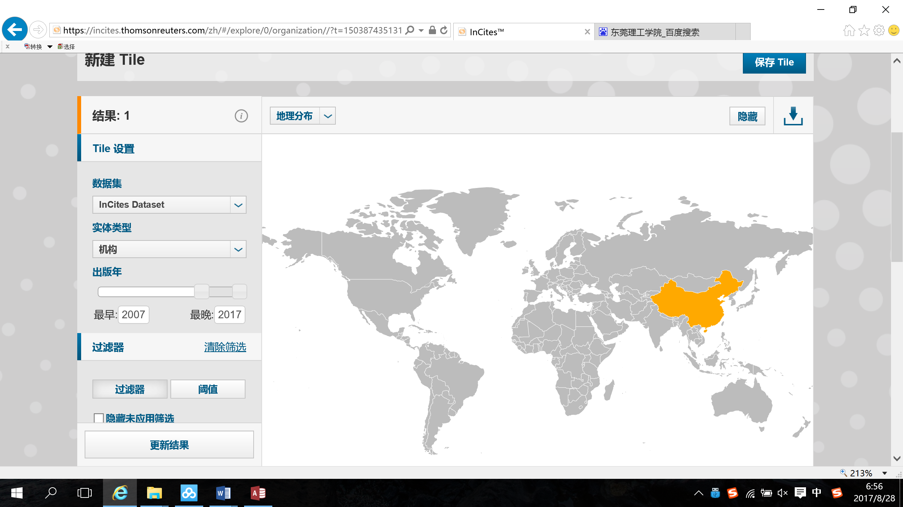

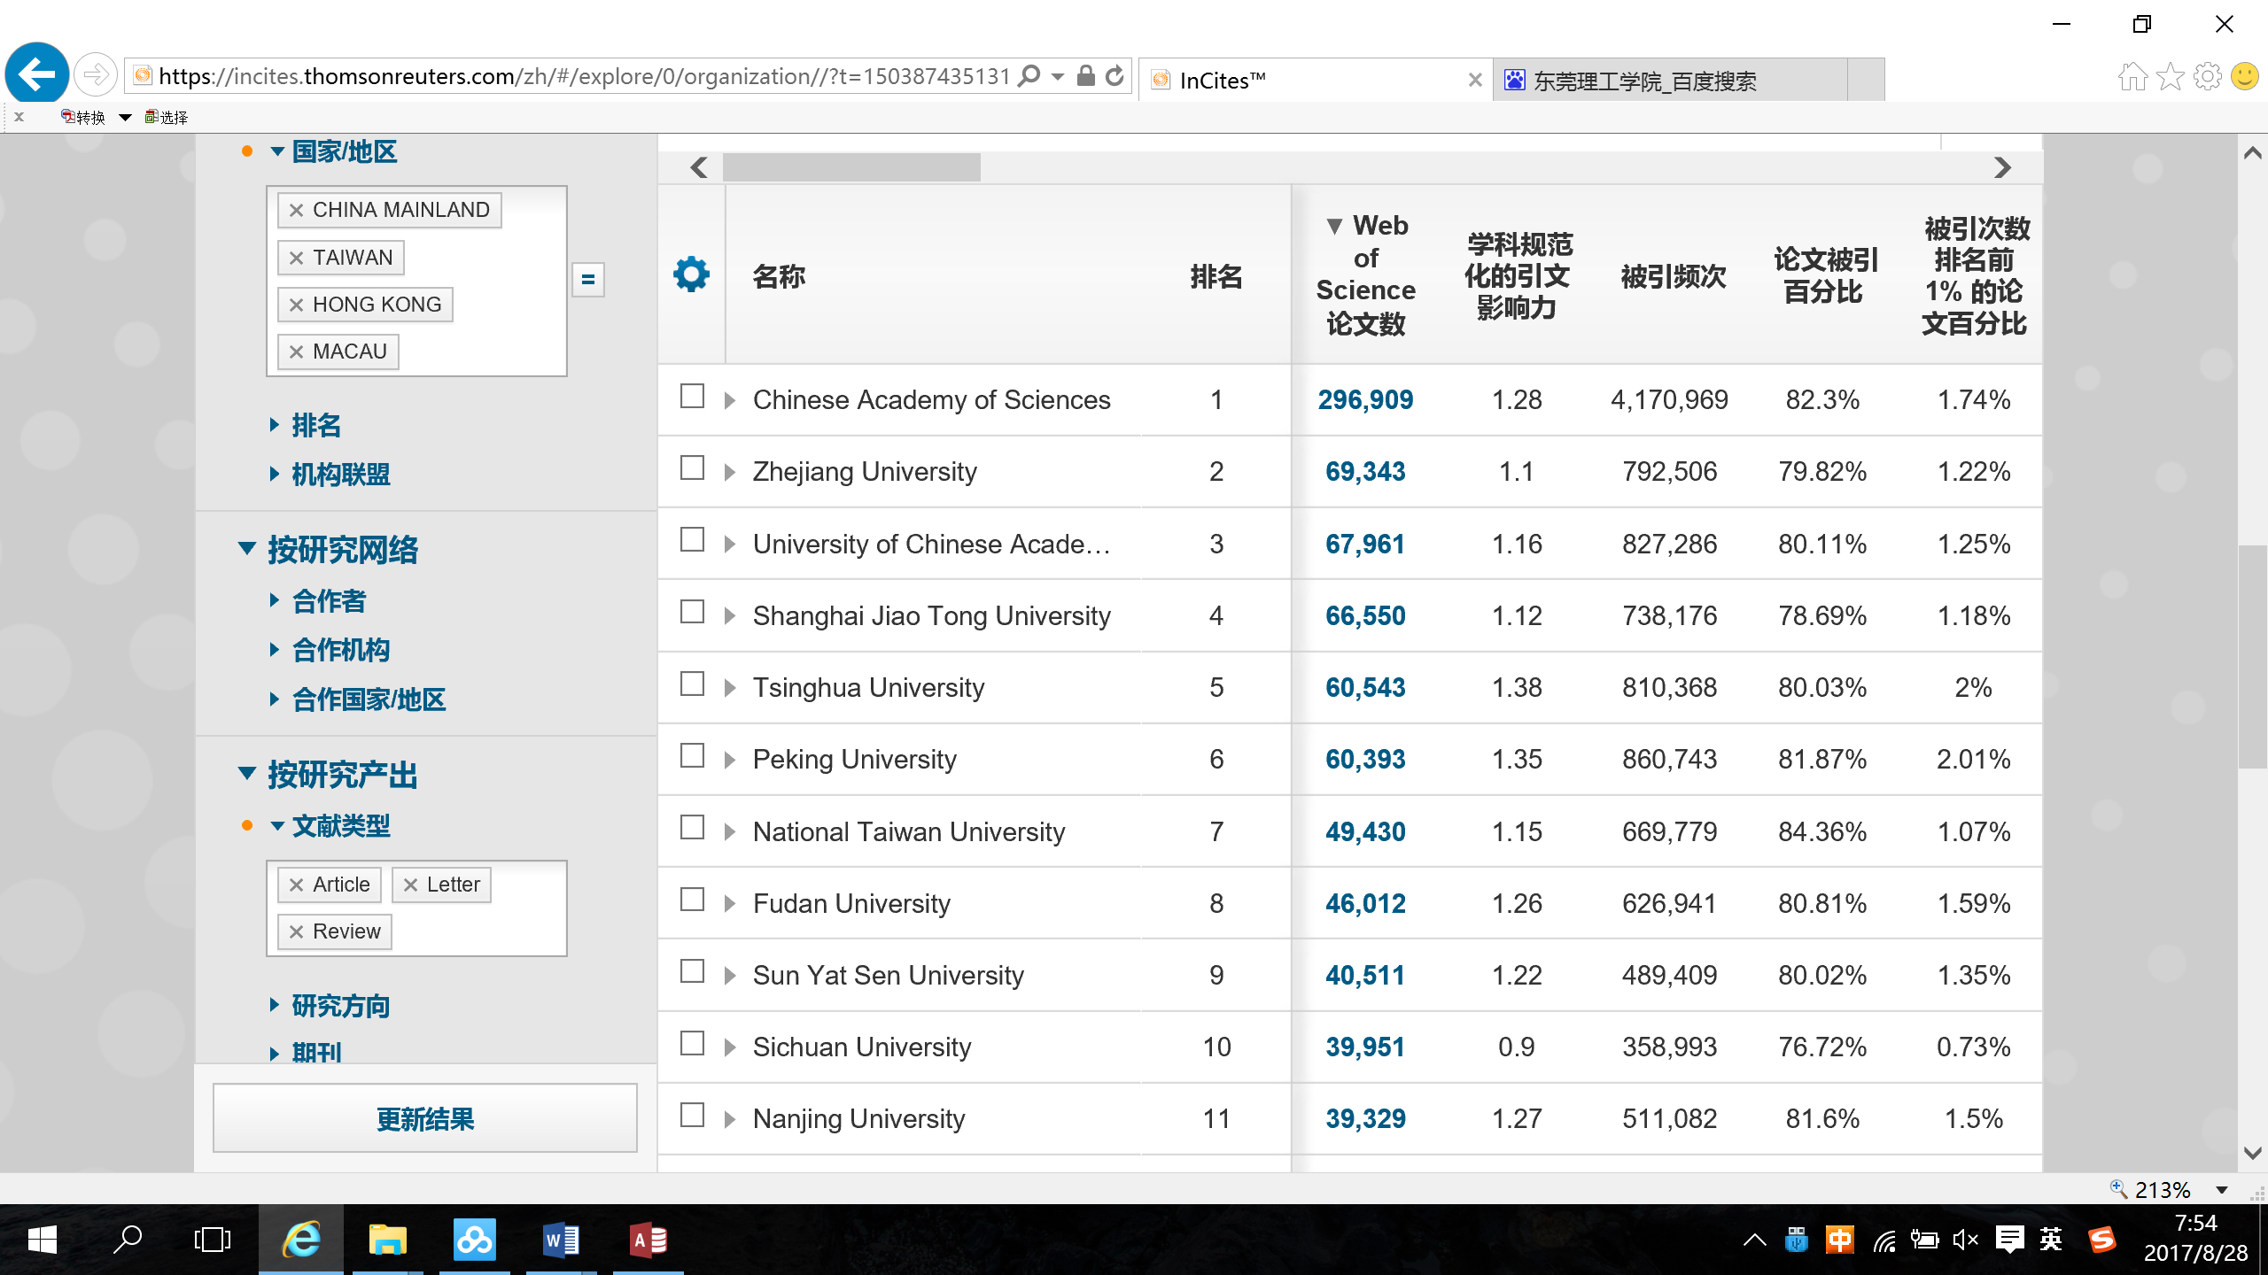

点击机构名，出现选择条：下面选择“研究方向”（可设置成选择项，因为还可下载其他），再点击“重新聚焦”

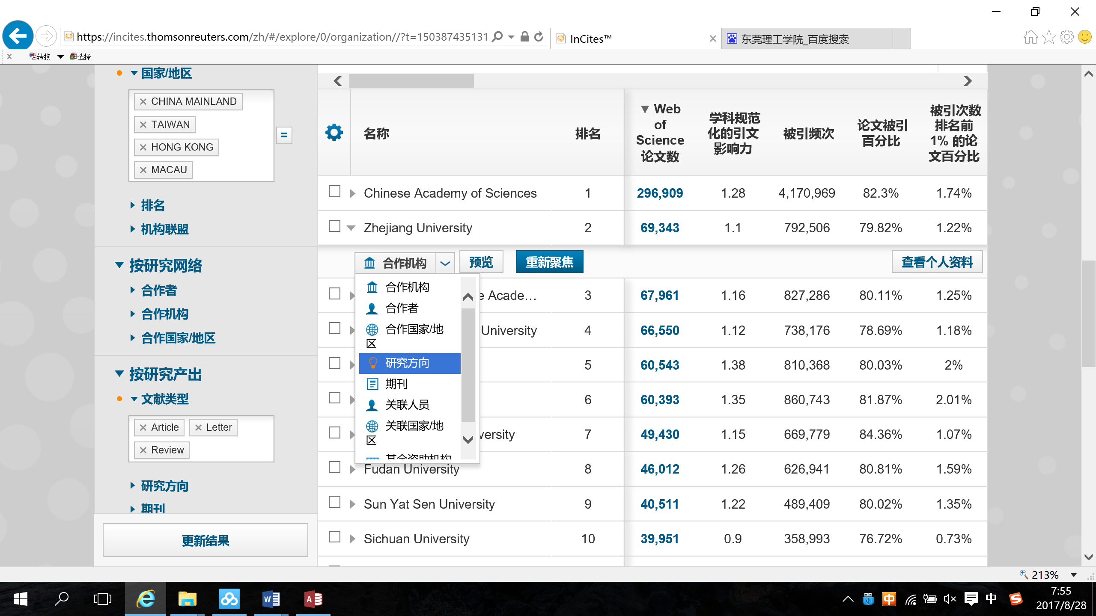

得到新的数据，然后选择“”：

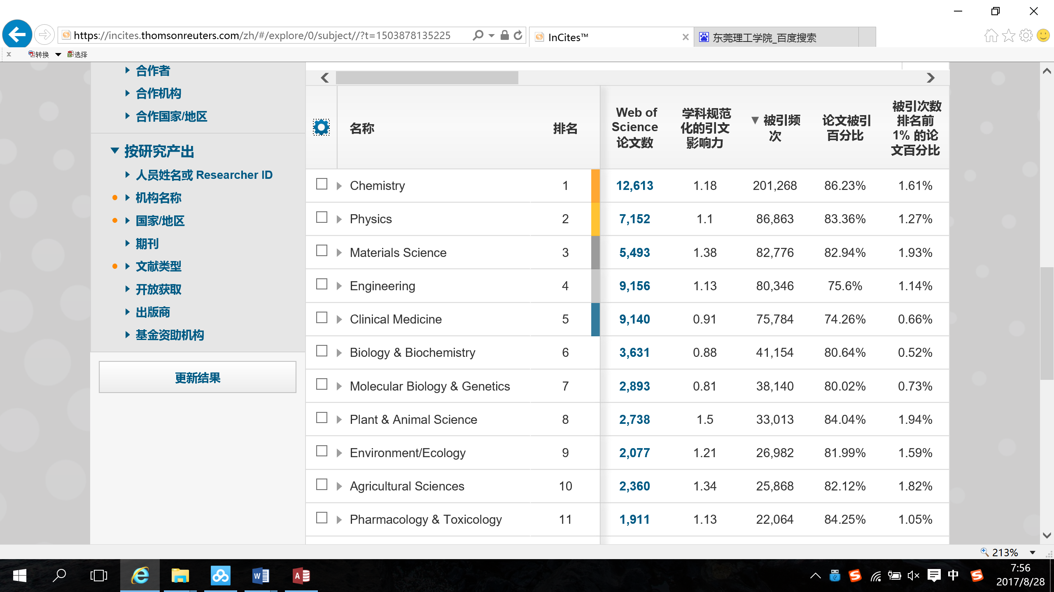

将所有指标选中（共27个）

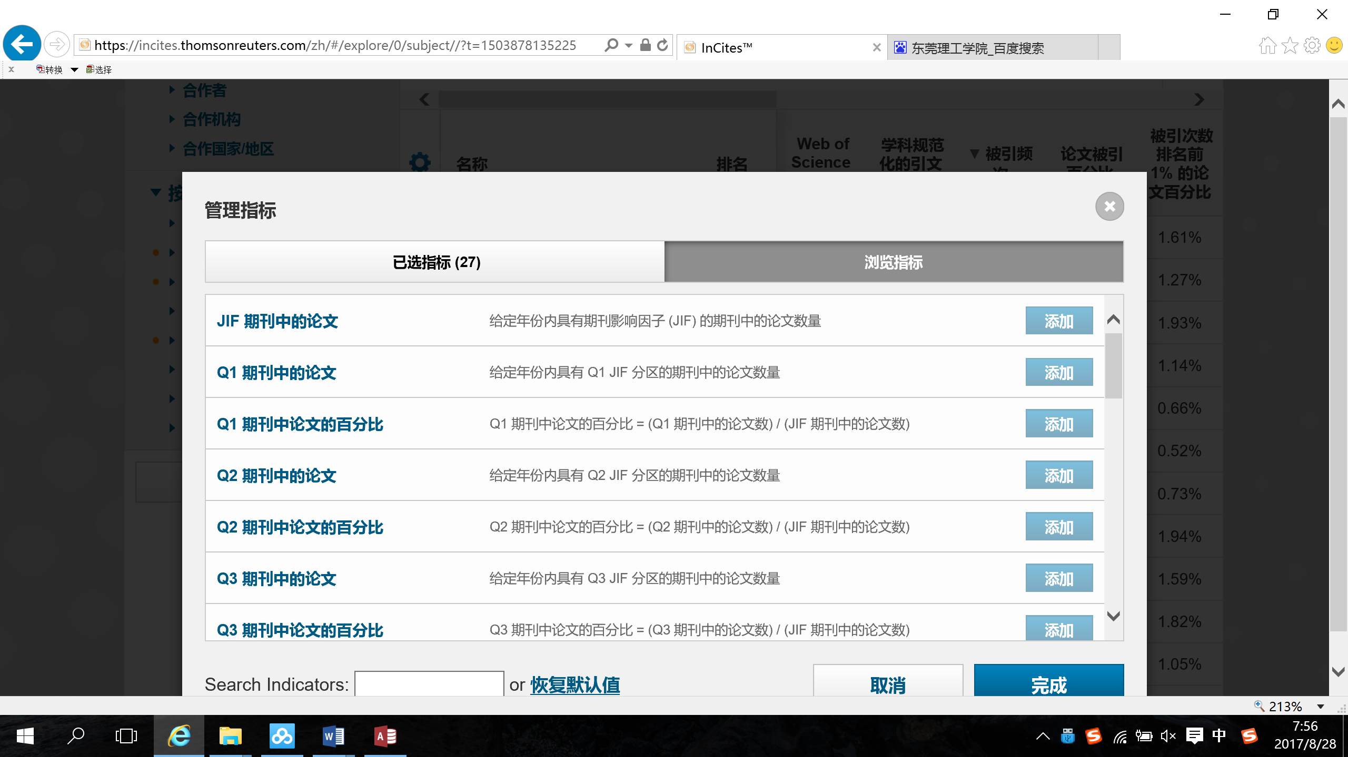

然后点击基准数据的下载箭头：

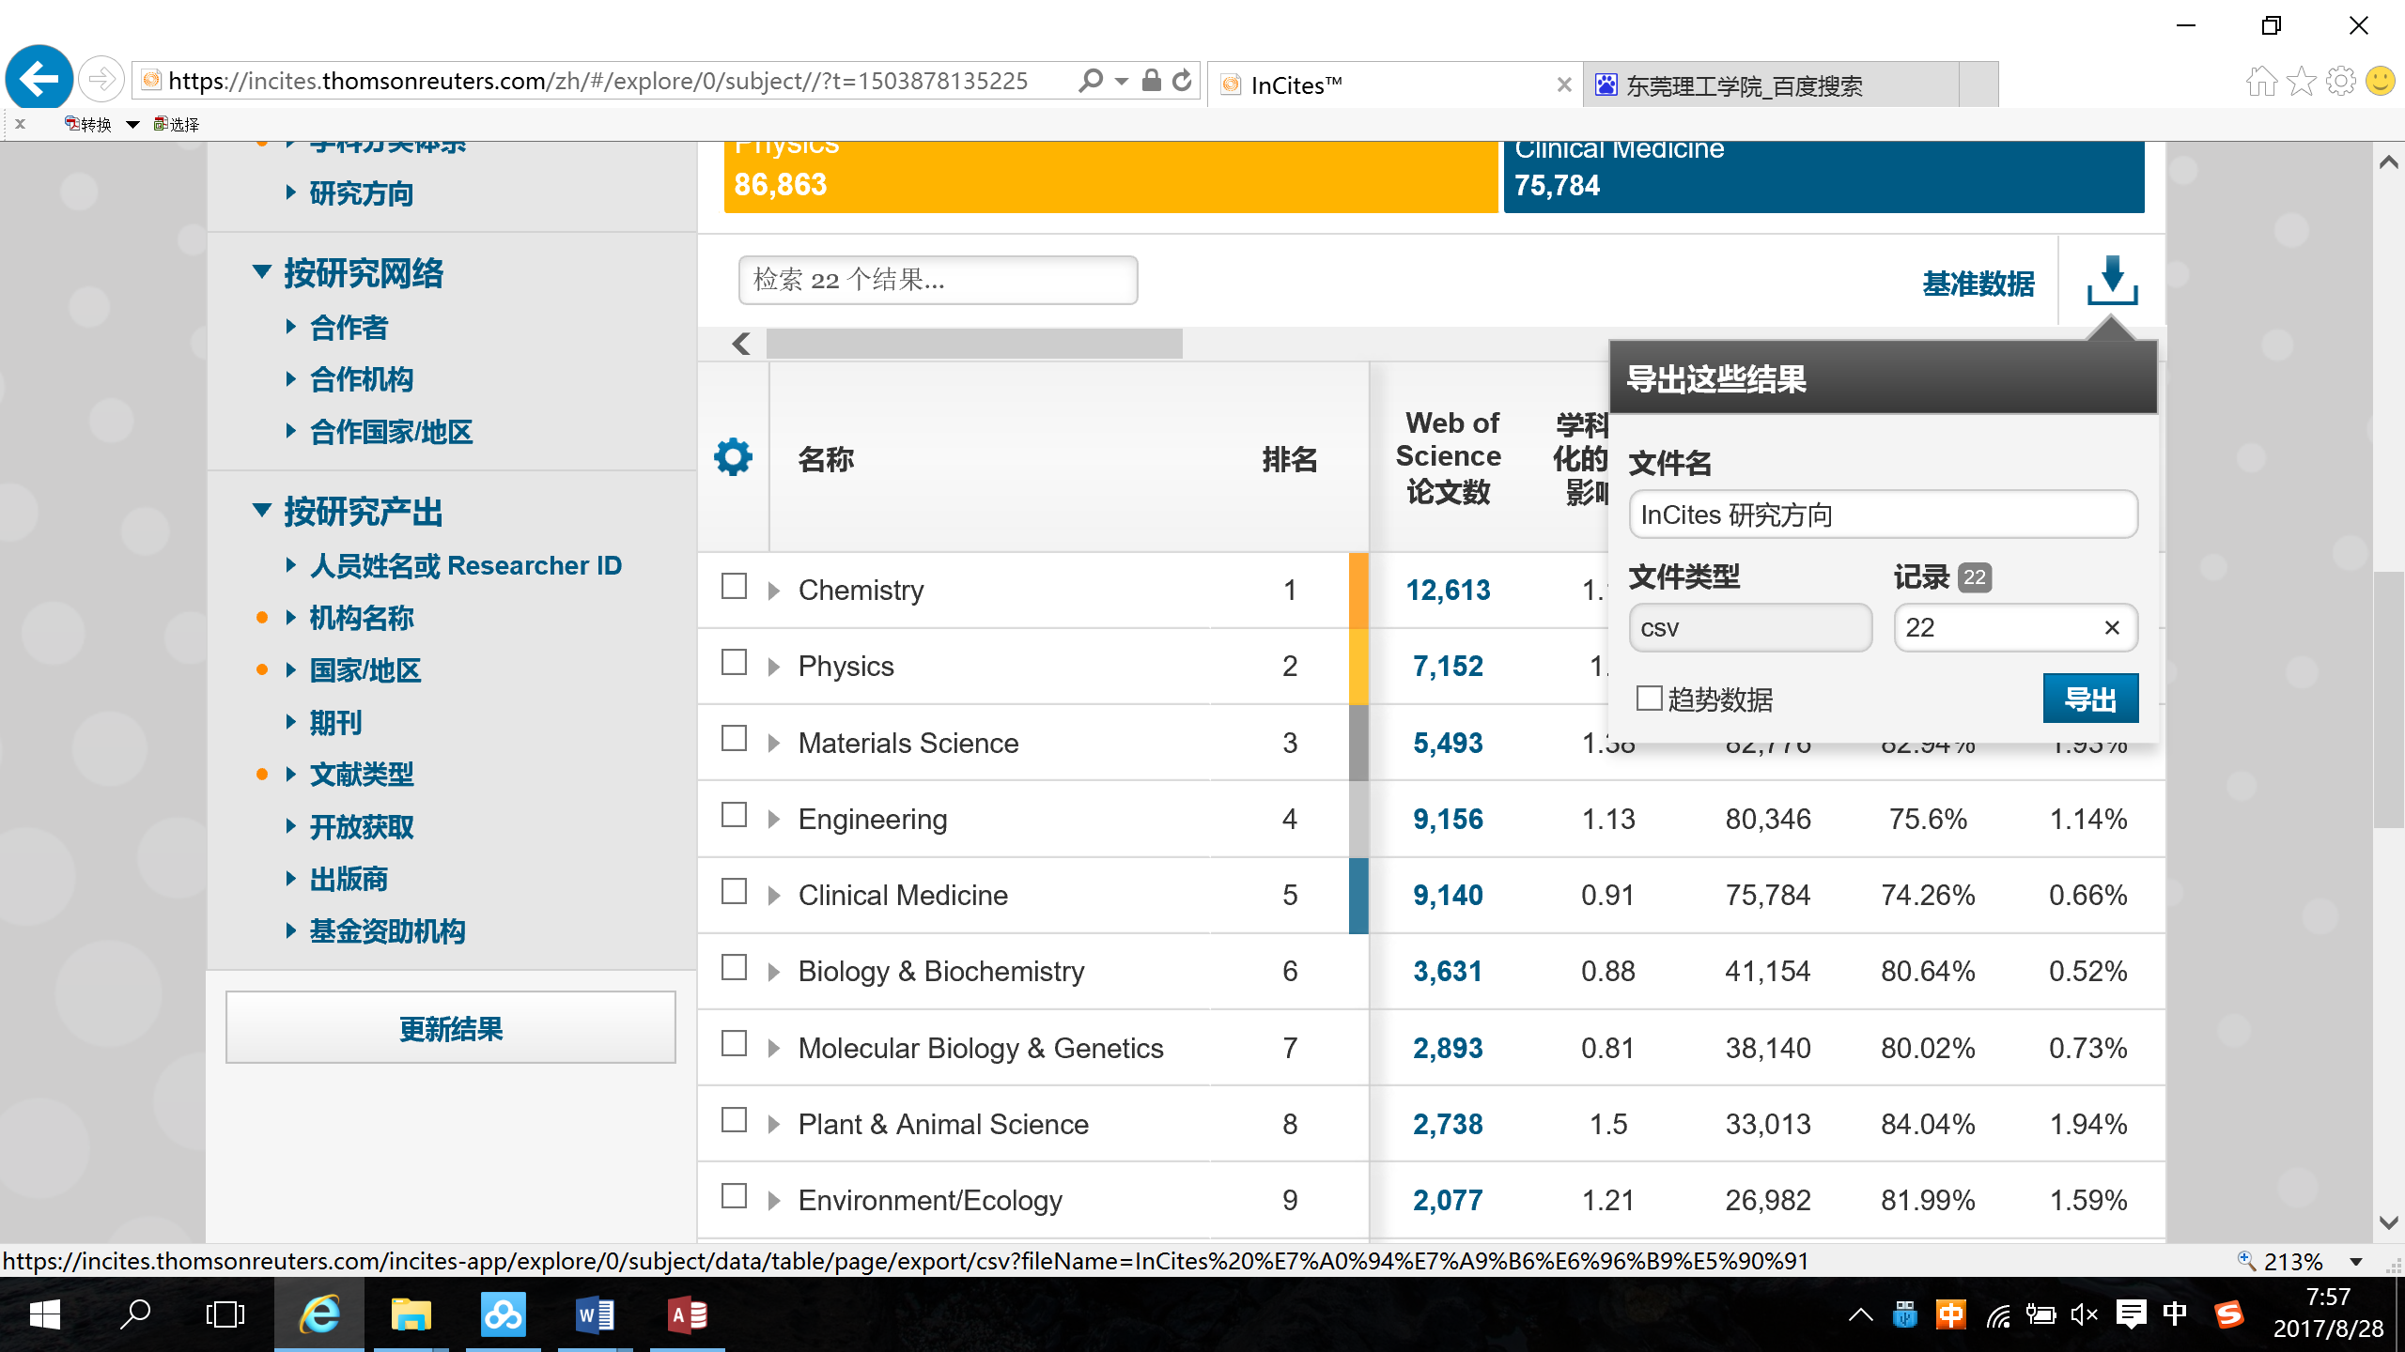

存入一个cvs文件，文件名即机构名。

**3 将所有下载好的文档存入一个access表：见“研究方向样本”**

**4 同样的，“程序要求1：InCites-ESI扩展版机构下载指南”最后也学要将下载好的数据存入一个access表。**